**12ο ΝΟΜΟΙ ΤΟΥ ΝΕΥΤΩΝΑ**

* Δύναμη: Είναι διανυσματικό μέγεθος και ορίζεται από το σημείο εφαρμογής της, από την ποσότητα (μέτρο), τη διεύθυνση και τη φορά της

*Σημείο Εφαρμογής*: είναι το σημείο επαφής μεταξύ του σώματος που εφαρμόζει τη δύναμη και του σώματος που δέχεται τη δύναμη

**1ος ΝΟΜΟΣ ΤΟΥ ΝΕΥΤΩΝΑ Ή ΝΟΜΟΣ ΤΗΣ ΑΔΡΑΝΕΙΑΣ**

* ΄Ενα σώµα παραµένει στην ίδια κατάσταση, ηρεµίας ή κίνησης µε σταθερή ταχύτητα, εάν δεν ασκείται πάνω του καµία εξωτερική δύναµη
* **ΑΔΡΑΝΕΙΑ:** είναι η φυσική τάση των σωμάτων να συνεχίζουν να κάνουν ότι έκαναν και να αντιστέκονται στις αλλαγές της κινητικής τους κατάστασης

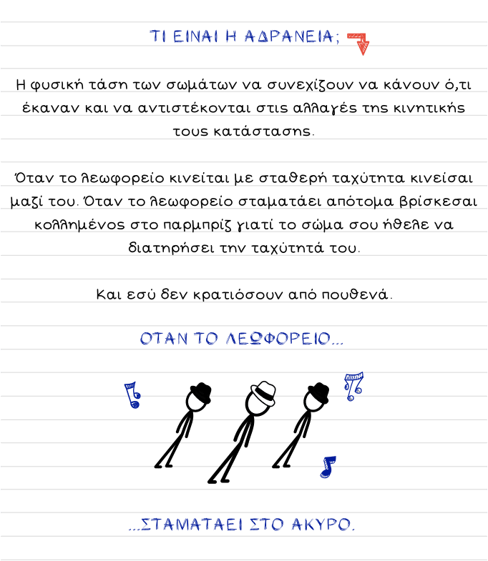

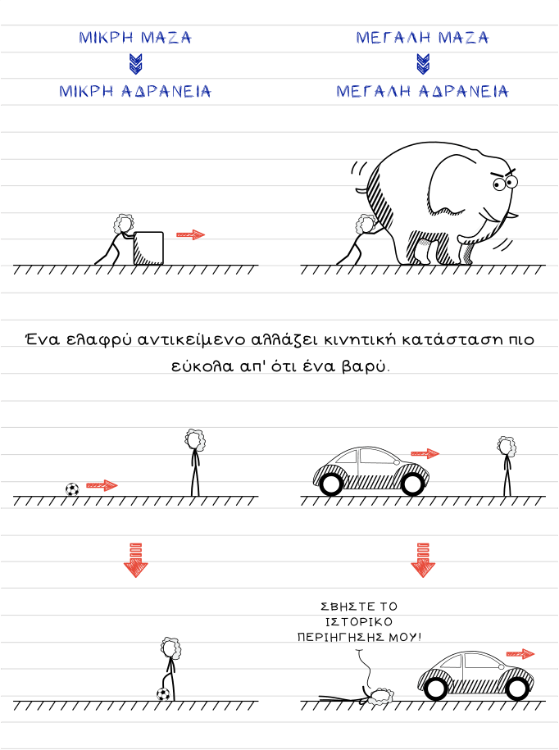

* Ο νόμος αυτός είναι αδύνατο να αποδειχθεί στις πραγματικές συνθήκες της καθημερινής ζωής, επειδή σε κάθε κίνηση υπάρχουν πάντα δυνάμεις που την επηρεάζουν και είναι πρακτικά αδύνατο να απομονωθούν. Σ αυτές τις δυνάμεις κατατάσσονται η βαρύτητα, η τριβή μεταξύ των επιφανειών που έρχονται σε επαφή και η αεροδυναμική αντίσταση

**2ος ΝΟΜΟΣ ΤΟΥ ΝΕΥΤΩΝΑ Ή ΝΟΜΟΣ ΤΗΣ ΕΠΙΤΑΧΥΝΣΗΣ**

* Η επιτάχυνση ενός σώματος είναι ευθέως ανάλογη της συνολικής δύναμης που ασκείται στο σώμα και αντιστρόφως ανάλογη της μάζα του
* Η κατεύθυνση της επιτάχυνσης είναι ίδια με την κατεύθυνση της συνολικής δύναμης

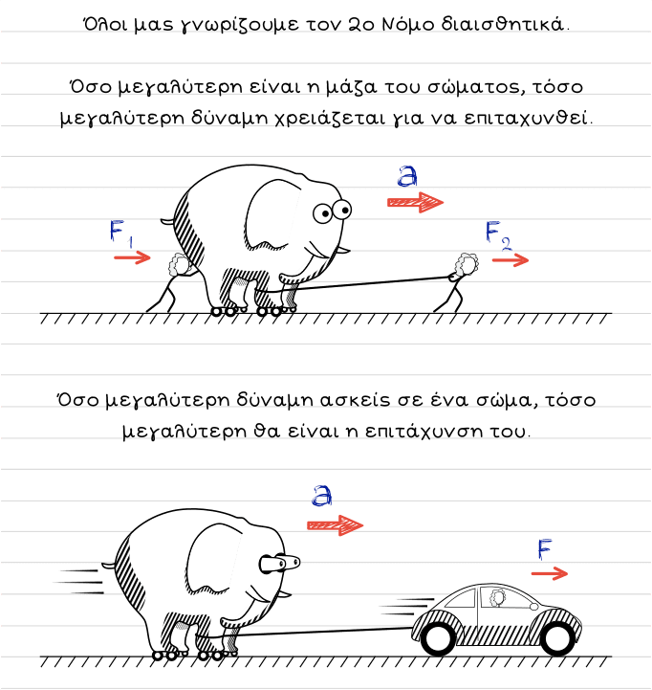

**3ος ΝΟΜΟΣ ΤΟΥ ΝΕΥΤΩΝΑ Ή ΝΟΜΟΣ ΤΗΣ ΔΡΑΣΗΣ – ΑΝΤΙΔΡΑΣΗΣ**

* Για κάθε δράση υπάρχει μια ίση και αντίθετη αντίδραση
* Αν δυο αντικείμενα αλληλεπιδρούν, η δύναμη που ασκεί το αντικείμενο Α στο αντικείμενο Β (Fαβ), είναι ίση με τη δύναμη που ασκεί το Β στο Α (Fβα), αλλά αντίθετης φοράς
* Οι δυνάμεις στη φύση εμφανίζονται πάντα κατά ζεύγη

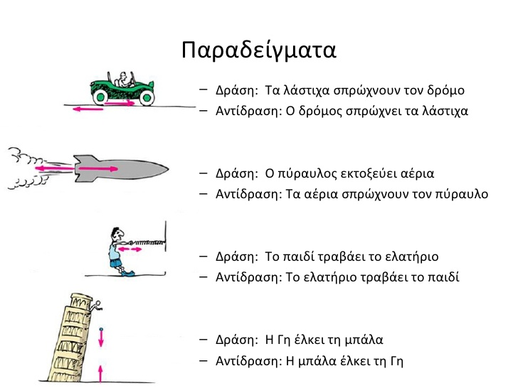

**ΕΡΩΤΗΣΗ ΠΙΣΤΟΠΟΙΗΣΗΣ**

**12. Αναφέρετε τους νόμους του Νεύτωνα και δώστε παραδείγματα για τον κάθε νόμο μέσα από την ανθρώπινη κίνηση.**

*Νόμος της Αδράνειας (1ος νόμος)*: Όταν σε ένα σώμα δεν ενεργεί καμία εξωτερική δύναμη, αυτό είτε ηρεμεί είτε κινείται ευθύγραμμα ομαλά.. Π.χ. Η ρίψη της σφαίρας από τον αθλητή, η οποία λόγω της αδράνειας συνεχίζει την πορεία της και αυτό δηλώνει ότι η κίνηση διατηρείται.

*Νόμος της επιτάχυνσης (2ος νόμος)*: Όταν σε ένα σώμα δρα μια δύναμη F τότε αυτό αποκτά μια επιτάχυνση γ η οποία είναι ανάλογη προς τη δύναμη. Π.χ. πάνω σε μια μπάλα που κινείται με ταχύτητα U, ο ποδοσφαιριστής με το λάκτισμα ασκεί δύναμη F και η μπάλα αποκτά επιτάχυνση.

*Νόμος της Δράσης - Αντίδρασης (3ος νόμος)*: Όταν ένα σώμα ασκεί μια δύναμη σε ένα άλλο σώμα τότε και το δεύτερο σώμα αντιδρά προς το πρώτο, εξασκώντας σε αυτό μια δύναμη ίση με το μέτρο της αντιθέτου φοράς. Π.χ. ο αθλητής έχοντας αποκτήσει ταχύτητα με τη φόρα του πατά με δύναμη στη βαλβίδα για εκτίναξη. Εκεί ασκείται στον αθλητή δύναμη ίση με τη δύναμη που άσκησε.